Мосійчук Артем

гр. КН-920в

**Практична робота №7**

**Тема:** СТВОРЕННЯ ІГРОВОЇ СЦЕНИ З АНІМАЦІЙНИМИ ОБ’ЄКТАМИ ТА ЕФЕКТАМИ ЧАСТИНОК

**Мета:** навчитися створювати ігрову сцену з об’єктами з анімацією та ефектами частинок та керувати їхньою взаємодією у середовищі Unity.

**Хід роботи**

**Створюємо нові дві сцени під назвами StartScene та WorkScene.**

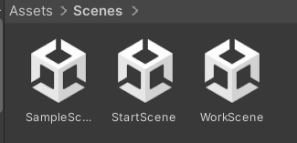

**Налаштовуємо Build.**

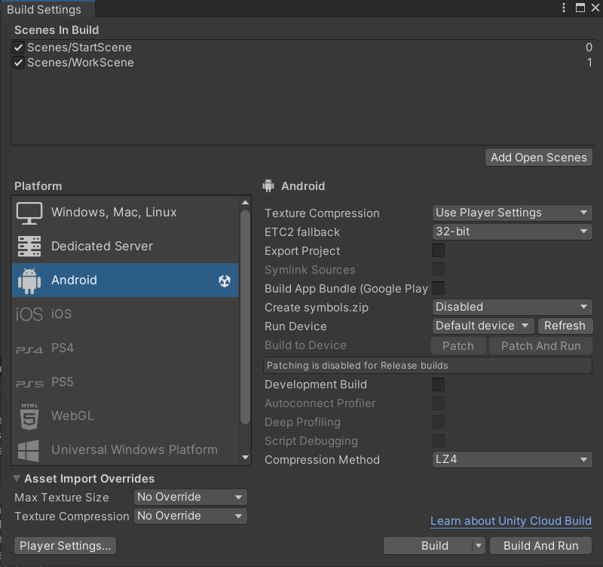

**Створення канвасу тексту у ньому, а також додаткових кнопок.**

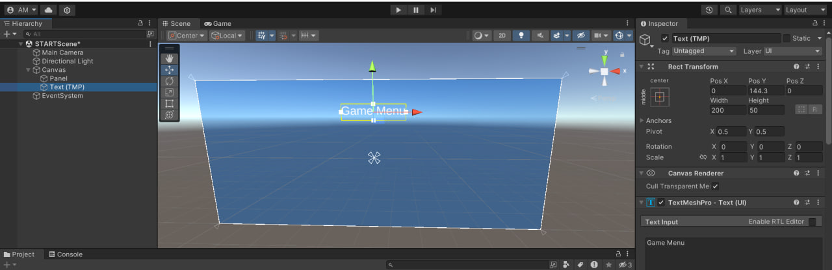

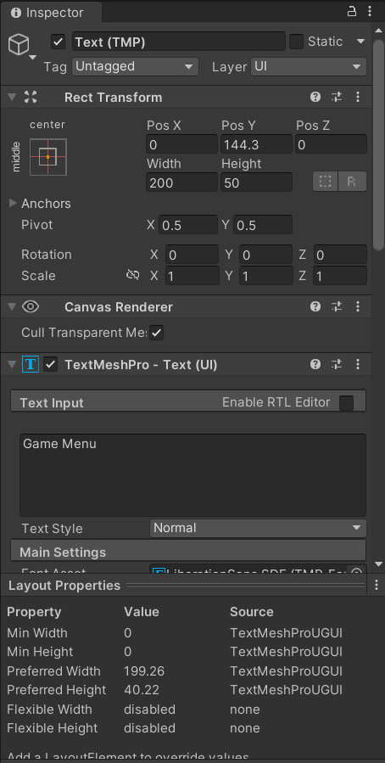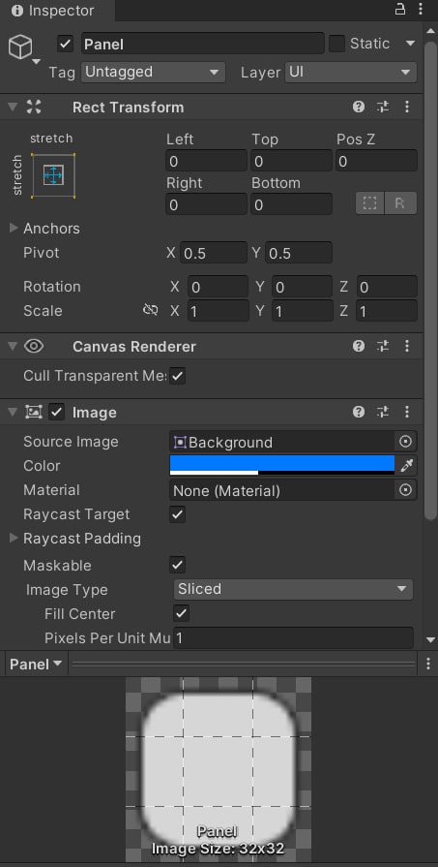

**Створення скриптів для роботи кнопок.**

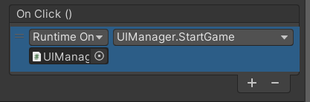

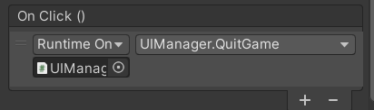

**Після виконання маніпуляцій зі скриптами, та роботою за методичними вказівками отримали результат.**

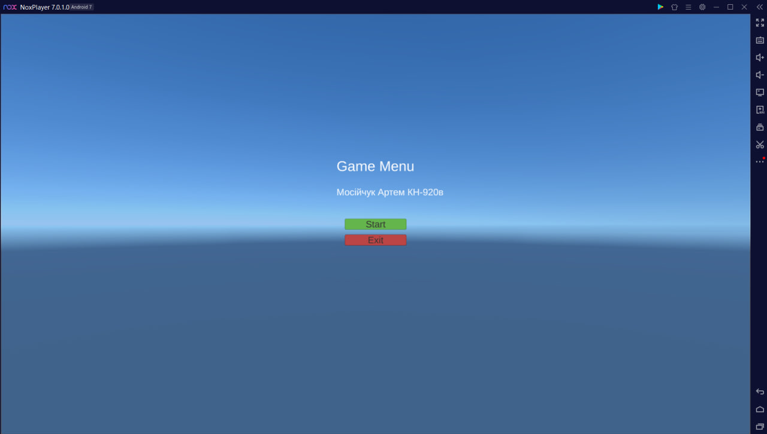

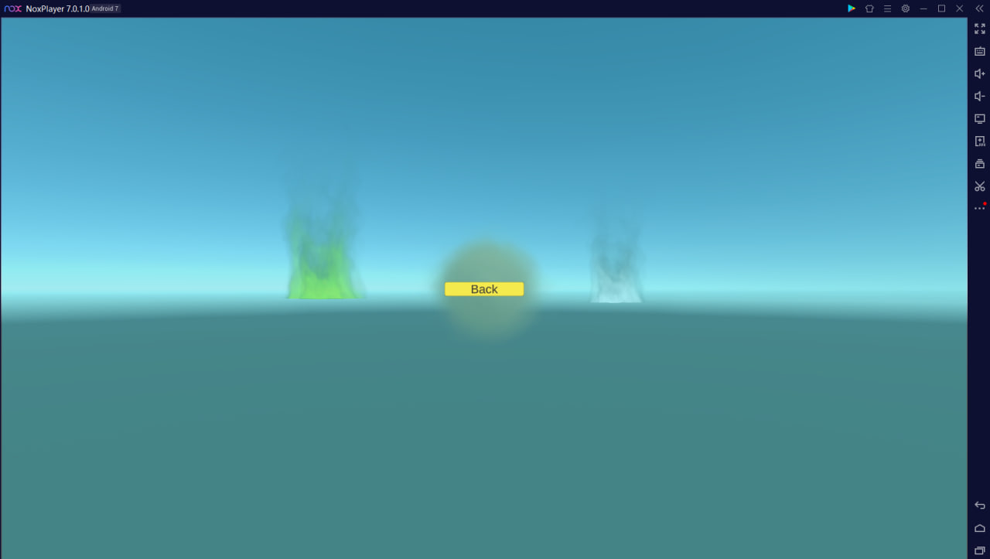

**Висновок:** навчилися створювати ігрову сцену з об’єктами з анімацією та ефектами частинок та керувати їхньою взаємодією у середовищі Unity.